Documento 1

Nombre de la base de datos: **Listadetarea**

Este documento va tener: Una colección de datos llamadas tareas

|  |  |  |
| --- | --- | --- |
|  | TIPO | REQUERIDO |
| ID | ENTERO | SI |
| NOMBRETAREA | STRING | SI |
| COMPLETADO | STRING | SI |
| FECHA | STRING | SI |
| DESCRIPCION | STRING | SI |

Este documento va tener: Una colección de datos llamada users

|  |  |  |
| --- | --- | --- |
|  | TIPO | REQUERIDO |
| ID | ENTERO | SI |
| Username | STRING | SI |
| Name | STRING | SI |
| lastName | STRING | SI |
| email | STRING | SI |
| Passwrd | STRING | SI |

**Pantalla de documentos de la colección de tarea**

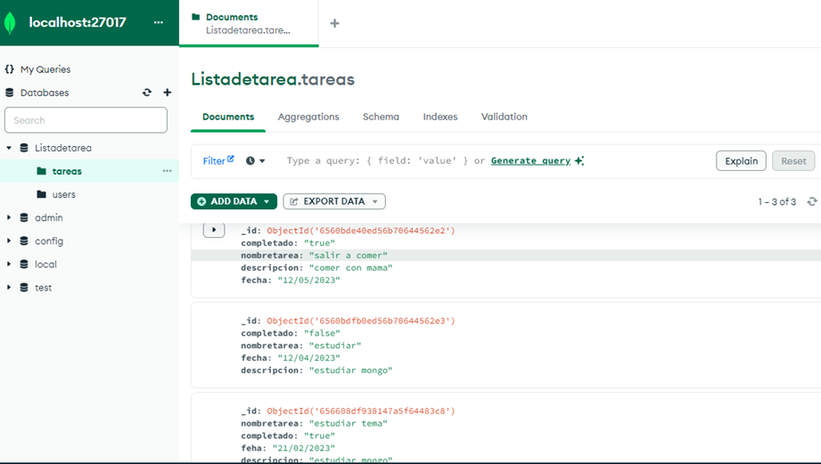

**Pantalla de documentos de la colección de users**

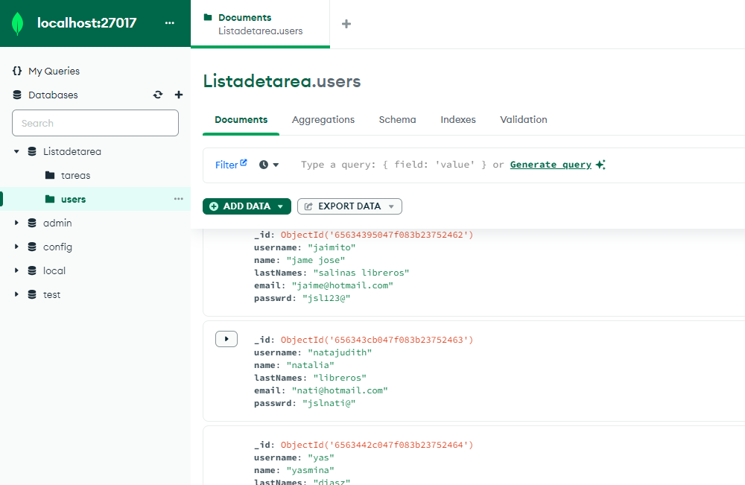

**Operaciones CRUD**

**Colección de users:**

para leer o buscar documentos se usa el comando:

db.users.find()

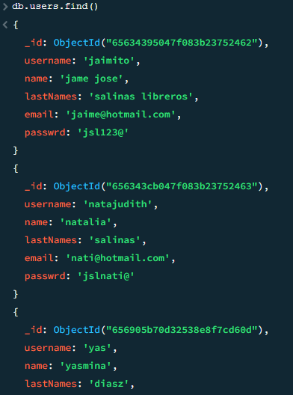

Para actualizar un documento se utiliza el comando:

db.users.updateOne({name:"natalia"},{$set:{lastName:”salinas”}})

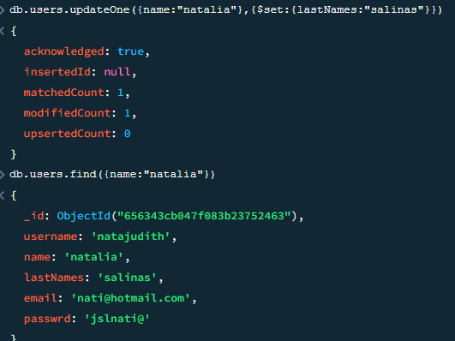

Lo que hace esta instrucción es buscar el documento en la colección de users donde sea igual a la propiedad **name** que es “**natalia**” y actualizaremos lastNames a “salinas”.

Si buscamos la tarea que actualizamos veremos que ya aparece completa:

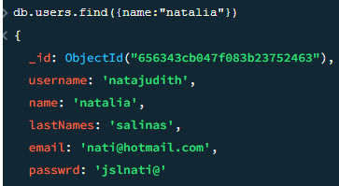

Para eliminar un documento de la colección de users utilizamos el siguiente comando:

db.users.deleteone({username:”yas”})

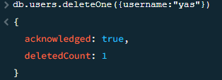

Lo que estamos haciendo es eliminar el documento donde la propiedad **username** sea igual a “**yas**” y nos retornará que un elemento se ha eliminado

**Operaciones CRUD**

**Colección de tareas:**

para leer o buscar documentos se usa el comando:

db.tareas.find()

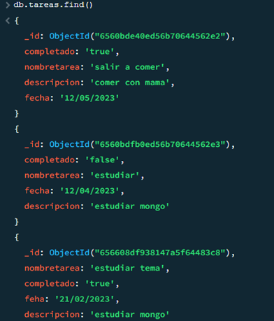

Para actualizar un documento se utiliza el comando:

db.tareas.updateOne()

db.tareas.updateOne({})

Lo que hace esta instrucción es buscar el documento en la colección de tarea donde sea igual a la propiedad “**nombretarea”** que es “**salir a comer**” y actualizaremos la descripción de la tarea.

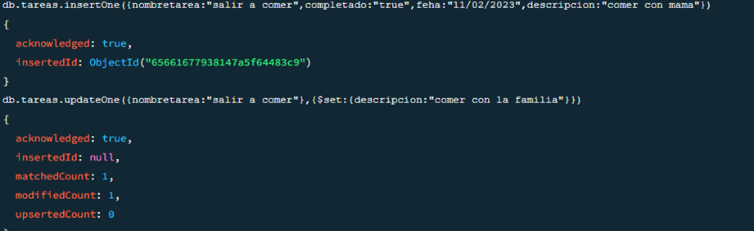

Si buscamos la tarea que actualizamos veremos que ya fue actualizada:

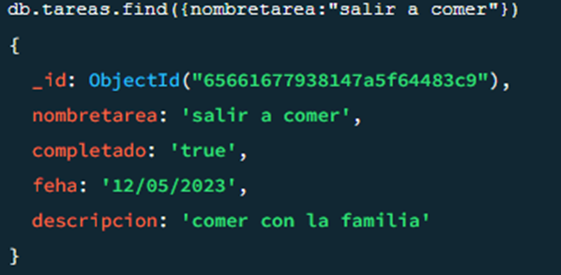

Para eliminar un documento de la colección de tareas utilizamos el siguiente comando:

db.tareas.deleteOne({nombretarea:'salir a comer'})

Lo que estamos haciendo es eliminar el documento donde la propiedad **nombretarea** sea igual a “**salir a comer**” y nos retornará que un elemento se ha eliminado

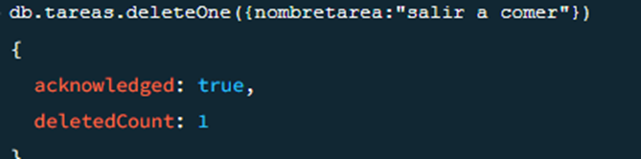

jaimejmatrix

pnzTLfXmz5WY4NJ6